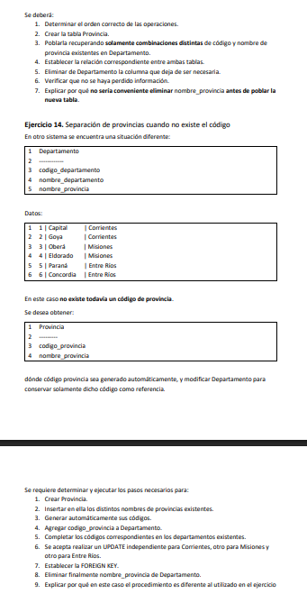
-- 1. CREAR LA NUEVA TABLA PROVINCIA
-- Usamos IDENTITY(1,1) para que el código de provincia se genere automáticamente
CREATE TABLE Provincia (
codigo_provincia INT IDENTITY(1,1) PRIMARY KEY,
nombre_provincia VARCHAR(100) NOT NULL
);
GO

-- 2. INSERTAR EN ELLA LOS DISTINTOS NOMBRES DE PROVINCIAS EXISTENTES
-- Extraemos los nombres únicos desde Departamento
INSERT INTO Provincia (nombre_provincia)
SELECT DISTINCT nombre_provincia
FROM Departamento;
GO

-- 3. AGREGAR LA COLUMNA codigo_provincia A DEPARTAMENTO
-- La creamos permitiendo NULLs temporalmente hasta que vinculemos los datos
ALTER TABLE Departamento
ADD codigo_provincia INT NULL;
GO

-- 4. COMPLETAR LOS CÓDIGOS CORRESPONDIENTES EN LOS DEPARTAMENTOS EXISTENTES
-- Actualizamos cada departamento haciendo un JOIN con la nueva tabla Provincia por el nombre
UPDATE d
SET d.codigo_provincia = p.codigo_provincia
FROM Departamento d
INNER JOIN Provincia p ON d.nombre_provincia = p.nombre_provincia;
GO

-- 5. ESTABLECER LA CONSTRAINT DE LA FOREIGN KEY
-- Primero aseguramos que la columna no acepte nulos y luego agregamos la relación
ALTER TABLE Departamento
ALTER COLUMN codigo_provincia INT NOT NULL;
GO

ALTER TABLE Departamento
ADD CONSTRAINT FK_Departamento_Provincia
FOREIGN KEY (codigo_provincia) REFERENCES Provincia(codigo_provincia);
GO

-- 6. ELIMINAR FINALMENTE LA COLUMNA nombre_provincia DE DEPARTAMENTO
ALTER TABLE Departamento
DROP COLUMN nombre_provincia;
GO

-- 7. VERIFICACIÓN FINAL
SELECT * FROM Provincia;
SELECT * FROM Departamento;
GO

